**TUGAS KELOMPOK**

**WEB PROGRAMMING 2**

**Sisfo Akademik Sekolah Dasar**

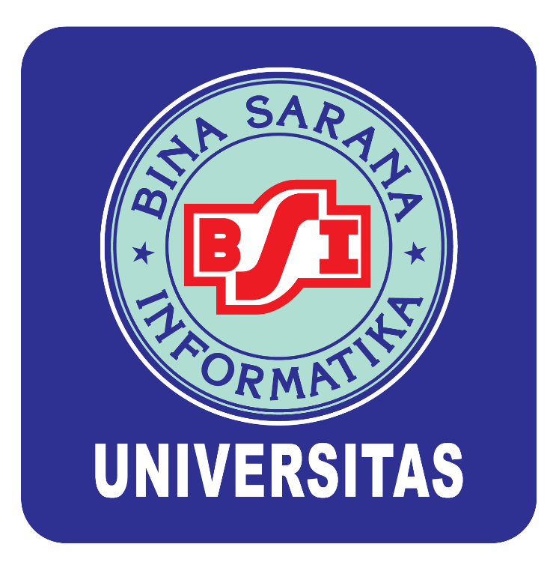

**Tim Penyusun :**

|  |  |
| --- | --- |
| Farid Hasan | (19220270) |
| Rakha Hayyandra | (19220689) |
| Bimo Ary Putra | (19220732) |
| Faisal Amri Kamil | (19220834) |
| Farid Ivan Rizqy | (19220624) |

**PROGRAM STUDI SISTEM INFORMASI**

**FAKULTAS TEKNIK & INFORMATIKA**

**UNIVERSITAS BINA SARANA INFORMATIKA**

**2023**

KATA PENGANTAR

Puji syukur penulis panjatkan kehadirat Allah SWT, atas limpahan rahmat dan karunia-Nya, sehingga penulis dapat menyelesaikan **penulisan laporan pengembangan Sistem Informasi Akademik (SIA) pada Sekolah Dasar Terpadu.** Sistem informasi akademik (SIA) merupakan sebuah sistem yang digunakan untuk mengelola informasi akademik di sekolah. SIA dapat membantu sekolah dalam berbagai hal, mulai dari pengelolaan data siswa, guru, kurikulum, nilai, hingga absensi.

**Laporan ini disusun untuk memenuhi salah satu syarat tugas akhir web programming Program Studi Sistem Informasi Fakultas Teknik & Informatika Universitas Bina Sarana Infomatika.**

# **DAFTAR ISI**

Contents

KATA PENGANTAR 2

DAFTAR ISI 3

**BAB I** 4

**PENDAHULUAN** 4

Latar Belakang 4

**1.2 Indentifikasi Masalah** 5

**1.3 Rumusan Masalah** 5

**1.4 Tujuan Program** 6

**1.5 Ruang lingkup** 6

**BAB II** 7

**PENERAPAN PROGRAM** 7

**2.1 Rancangan Bisnis** 7

**2.2 Rancangan Database** 10

**2.3 Proses Bisnis** 10

**2.4 Metode Penelitian** 11

**2.5 Use Case Diagram** 12

**2.6 Activity Diagram** 13

**2.7 Class Diagram** 17

**2.8 Sequence Diagram** 18

BAB III 19

PENUTUP 19

3.1 Kesimpulan 19

**3.2 Saran** 19

**BAB I** **PENDAHULUAN**

**1.1 Latar Belakang**

Sistem informasi akademik (SIA) merupakan sistem informasi yang digunakan untuk mengelola dan mengintegrasikan data dan informasi akademik di suatu sekolah. SIA dapat membantu sekolah dalam meningkatkan efisiensi dan efektivitas pengelolaan akademik, serta memberikan layanan yang lebih baik kepada siswa, guru, dan orang tua.

Pada sekolah dasar terpadu (SDT), SIA dapat digunakan untuk mengelola berbagai data dan informasi akademik, seperti data siswa, data guru, data mata pelajaran, data nilai, data absensi, dan data lainnya. SIA dapat membantu SDIT dalam hal-hal berikut:

Penyimpanan dan pengolahan data. SIA dapat membantu menyimpan data akademik secara terpusat dan aman. Data tersebut kemudian dapat diolah untuk menghasilkan berbagai informasi yang diperlukan oleh sekolah.

Pengelolaan administrasi akademik. SIA dapat membantu sekolah dalam mengelola administrasi akademik, seperti pencatatan nilai, pembuatan rapor, dan penerbitan ijazah.

Penyampaian informasi akademik. SIA dapat membantu sekolah dalam menyampaikan informasi akademik kepada siswa, guru, dan orang tua.

Perkembangan Teknologi Informasi

Perkembangan teknologi informasi telah membawa dampak yang signifikan terhadap dunia pendidikan. Teknologi informasi dapat dimanfaatkan untuk meningkatkan efisiensi dan efektivitas pengelolaan pendidikan, serta memberikan layanan yang lebih baik kepada peserta didik.

Pada SDT, teknologi informasi dapat dimanfaatkan untuk mengembangkan SIA yang lebih modern dan canggih.

**1.2 Indentifikasi Masalah**

Pada umumnya, SIA di SDT masih memiliki beberapa masalah, antara lain:

* Pengelolaan data yang masih manual. Data akademik di SDIT masih dikelola secara manual, menggunakan buku catatan atau spreadsheet. Hal ini menyebabkan proses pengelolaan data menjadi tidak efisien dan rentan terhadap kesalahan.
* Pengelolaan administrasi akademik yang masih kurang efektif. Proses pengelolaan administrasi akademik, seperti pencatatan nilai, pembuatan rapor, dan penerbitan ijazah, masih dilakukan secara manual. Hal ini menyebabkan proses tersebut menjadi memakan waktu dan tenaga.
* Penyampaian informasi akademik yang kurang efektif. Informasi akademik, seperti jadwal pelajaran, nilai, dan hasil belajar, masih disampaikan secara manual, melalui buku catatan atau surat. Hal ini menyebabkan informasi tersebut tidak dapat diakses dengan mudah oleh siswa, guru, dan orang tua.

**1.3 Rumusan Masalah**

Berdasarkan latar belakang dan identifikasi masalah di atas, maka dapat dirumuskan beberapa rumusan masalah sebagai berikut:

* Bagaimana cara untuk mengatasi masalah pengelolaan data yang masih manual di SDT?
* Bagaimana cara untuk meningkatkan efektivitas pengelolaan administrasi akademik di SDT?
* Bagaimana cara untuk meningkatkan efektivitas penyampaian informasi akademik di SDT?

Rumusan masalah di atas dapat dijawab dengan pengembangan SIA yang modern dan canggih. SIA yang modern dapat membantu SDT dalam mengatasi masalah-masalah tersebut, sehingga dapat meningkatkan efisiensi, efektivitas, dan kualitas layanan pendidikan.

**1.4 Tujuan Program**

Tujuan program pengembangan SIA di SDT adalah untuk meningkatkan efisiensi, efektivitas, dan kualitas layanan pendidikan. Secara lebih spesifik, tujuan program tersebut adalah untuk:

* Mengatasi masalah pengelolaan data yang masih manual. SIA yang modern dapat membantu SDT dalam menyimpan dan mengolah data akademik secara terpusat dan aman. Hal ini dapat meningkatkan efisiensi dan akurasi pengelolaan data akademik.
* Meningkatkan efektivitas pengelolaan administrasi akademik. SIA yang modern dapat membantu SDT dalam pencatatan nilai, pembuatan rapor, dan penerbitan ijazah secara akurat dan efisien. Hal ini dapat meningkatkan efektivitas pengelolaan administrasi akademik.
* Meningkatkan efektivitas penyampaian informasi akademik. SIA yang modern dapat membantu SDIT dalam menyampaikan informasi akademik kepada siswa, guru, dan orang tua secara cepat dan mudah. Hal ini dapat meningkatkan efektivitas penyampaian informasi akademik.

**1.5 Ruang lingkup**

Ruang lingkup SIA di SDT dapat mencakup hal-hal berikut:

* Data akademik. SIA harus dapat mengelola berbagai data akademik, seperti data siswa, data guru, data mata pelajaran, data nilai, data absensi, dan data lainnya.
* Administrasi akademik. SIA harus dapat membantu sekolah dalam mengelola administrasi akademik, seperti pencatatan nilai, pembuatan rapor, dan penerbitan ijazah.
* Penyampaian informasi akademik. SIA harus dapat membantu sekolah dalam menyampaikan informasi akademik kepada siswa, guru, dan orang tua

**BAB II**

**PENERAPAN PROGRAM**

**2.1 Rancangan Bisnis**

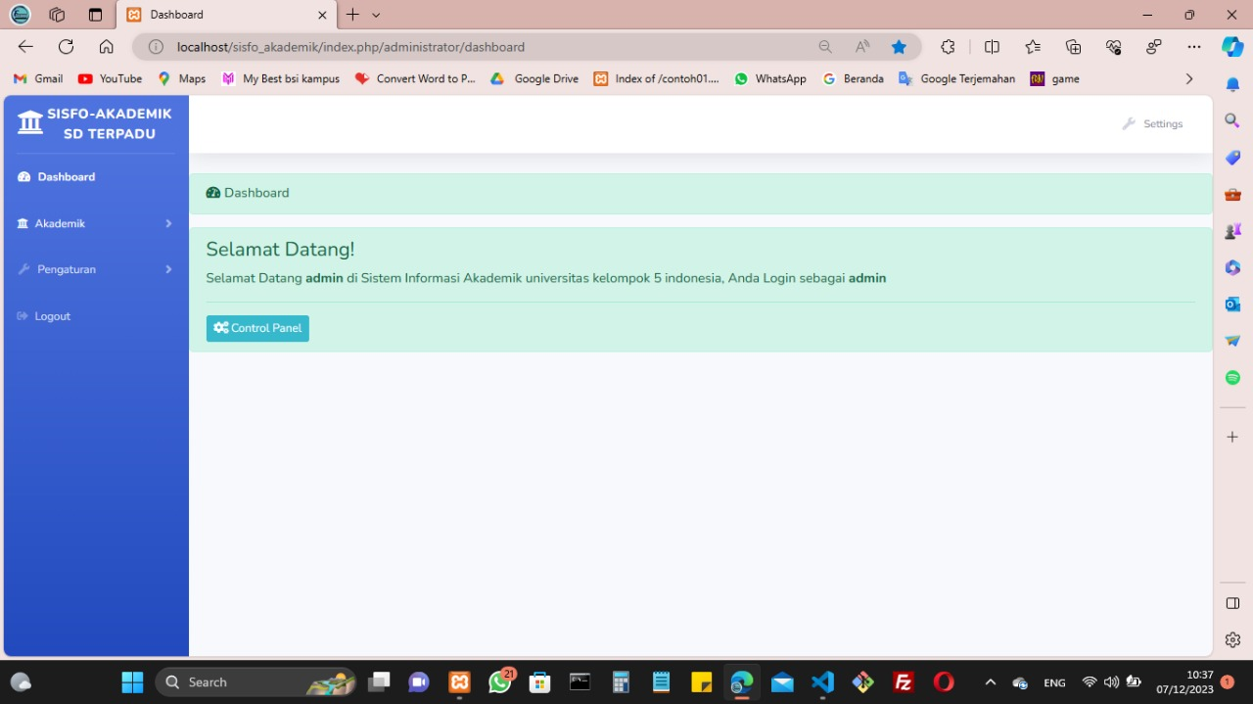

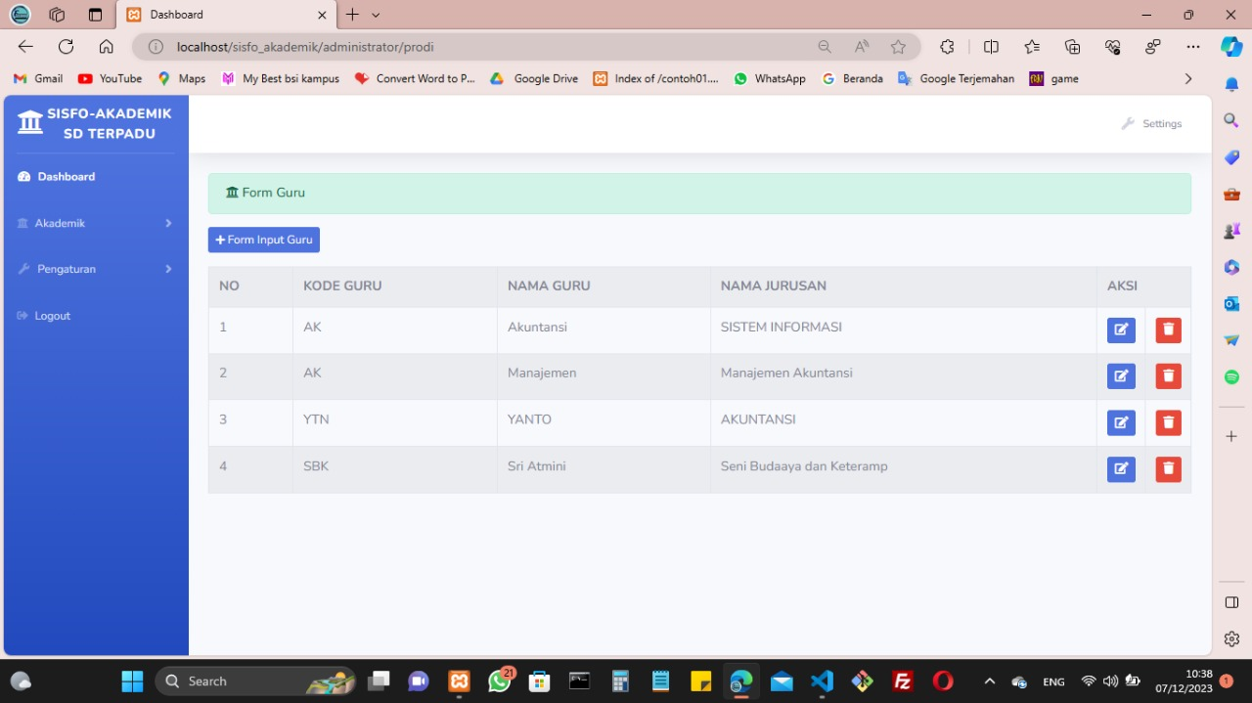

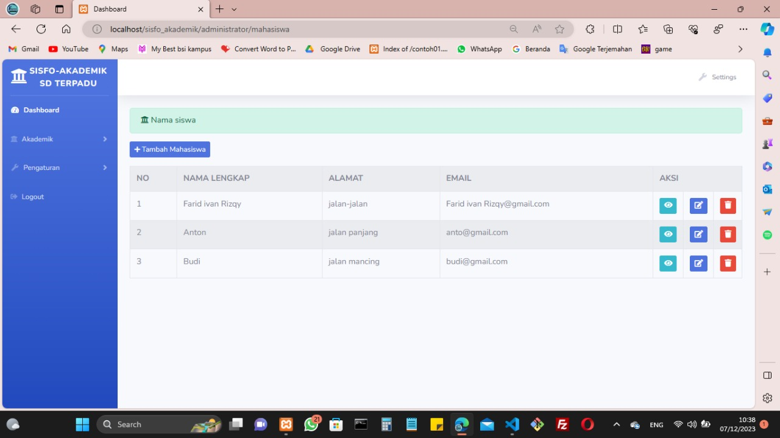

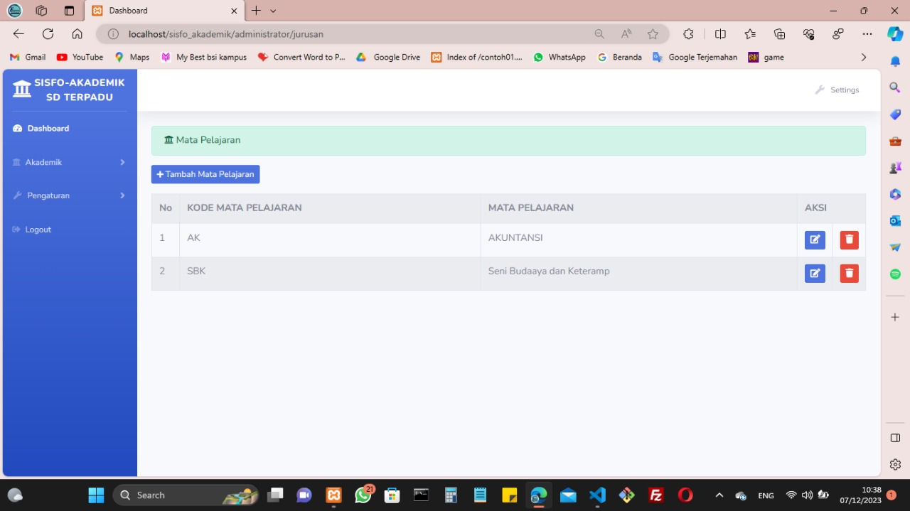

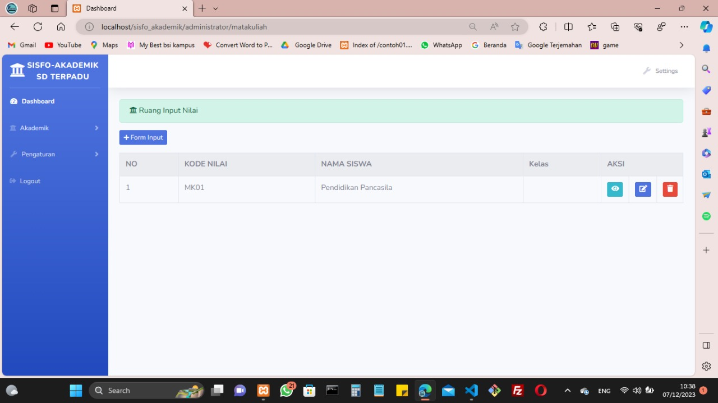

**2.2 Rancangan Database**

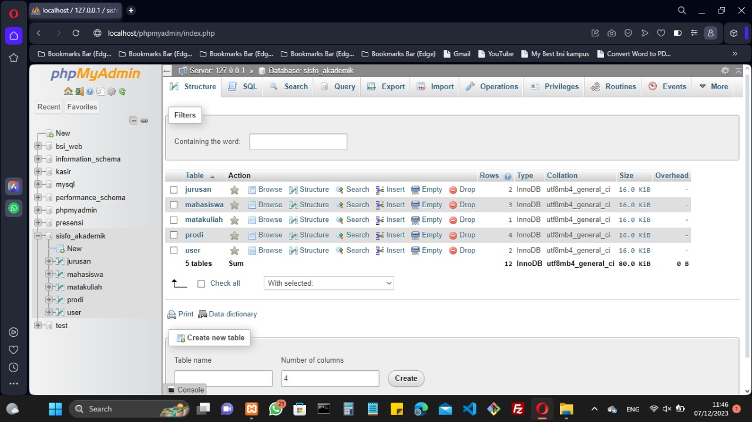

**2.3 Proses Bisnis**

Secara umum, proses bisnis dari sistem informasi akademik sekolah dapat dibagi menjadi beberapa proses utama, yaitu:

* Proses penerimaan siswa baru
* Proses pengelolaan data siswa
* Proses pengelolaan data guru
* Proses pengelolaan nilai

**2.4 Metode Penelitian**

Metode penelitian kuantitatif

Metode penelitian kuantitatif merupakan metode penelitian yang menggunakan data kuantitatif dalam menganalisis masalah penelitian. Data kuantitatif adalah data yang berbentuk angka atau bilangan. Metode penelitian kuantitatif dapat digunakan untuk menganalisis berbagai aspek dari SIA, seperti:

* Kualitas data
* Keakuratan data
* Kelengkapan data
* Kemudahan akses data
* Keamanan data

Metode penelitian kualitatif

Metode penelitian kualitatif merupakan metode penelitian yang menggunakan data kualitatif dalam menganalisis masalah penelitian. Data kualitatif adalah data yang berbentuk kata-kata, gambar, atau video. Metode penelitian kualitatif dapat digunakan untuk menganalisis berbagai aspek dari SIA, seperti:

* Kebutuhan pengguna
* Kesuksesan penerapan SIA
* Faktor-faktor yang mempengaruhi penerapan SIA

**2.5 Use Case Diagram**

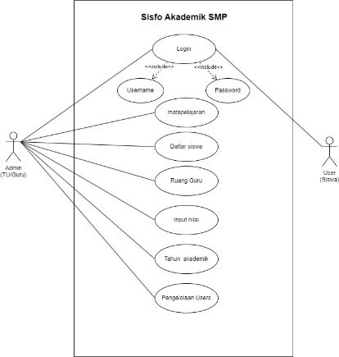

**2.6 Activity Diagram**

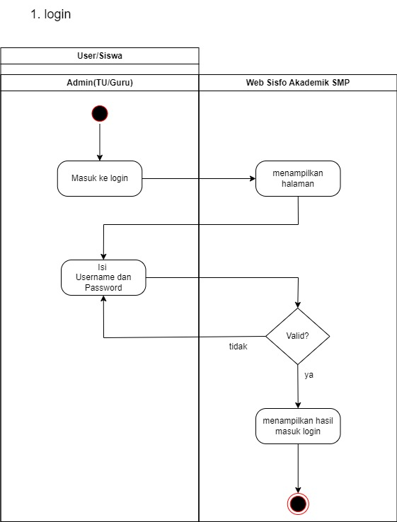

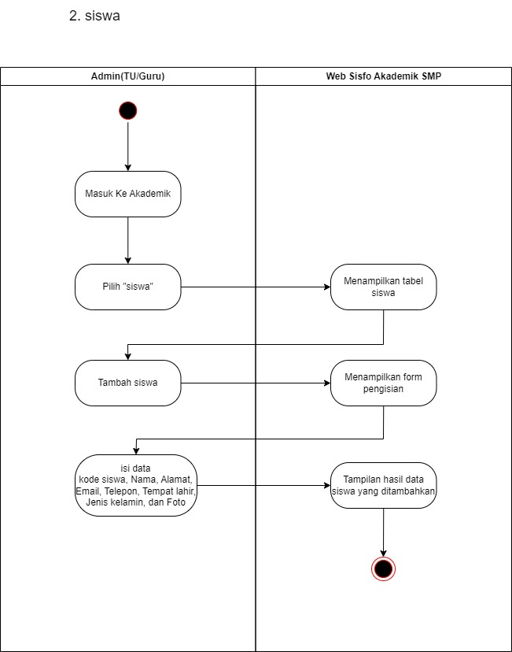

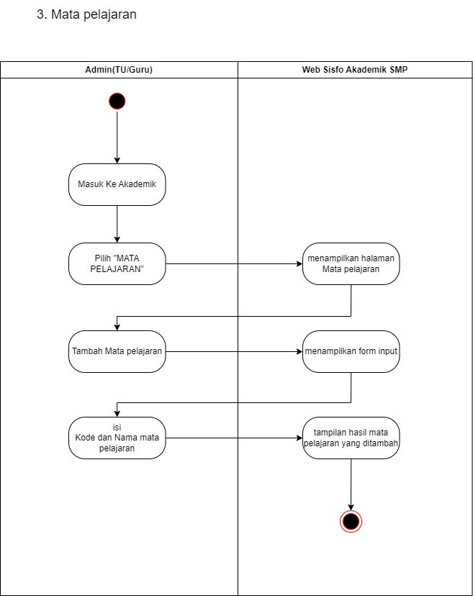

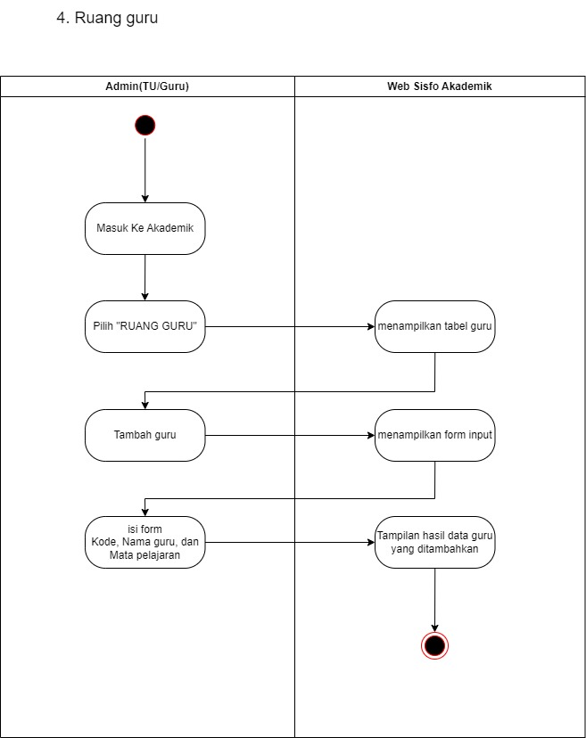

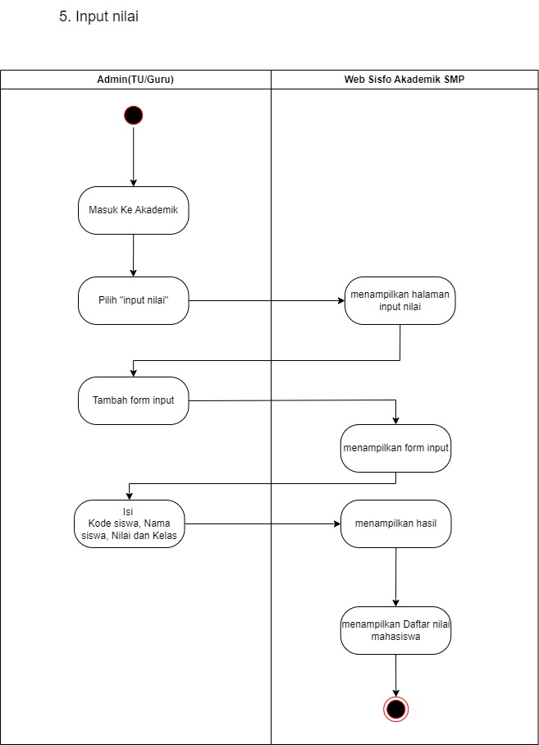

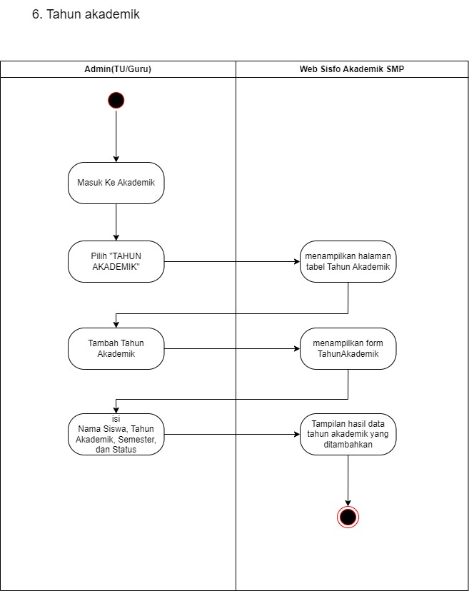

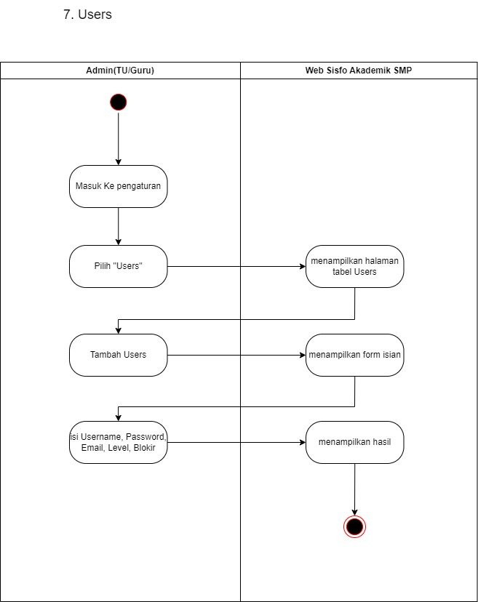

**2.7 Class Diagram**

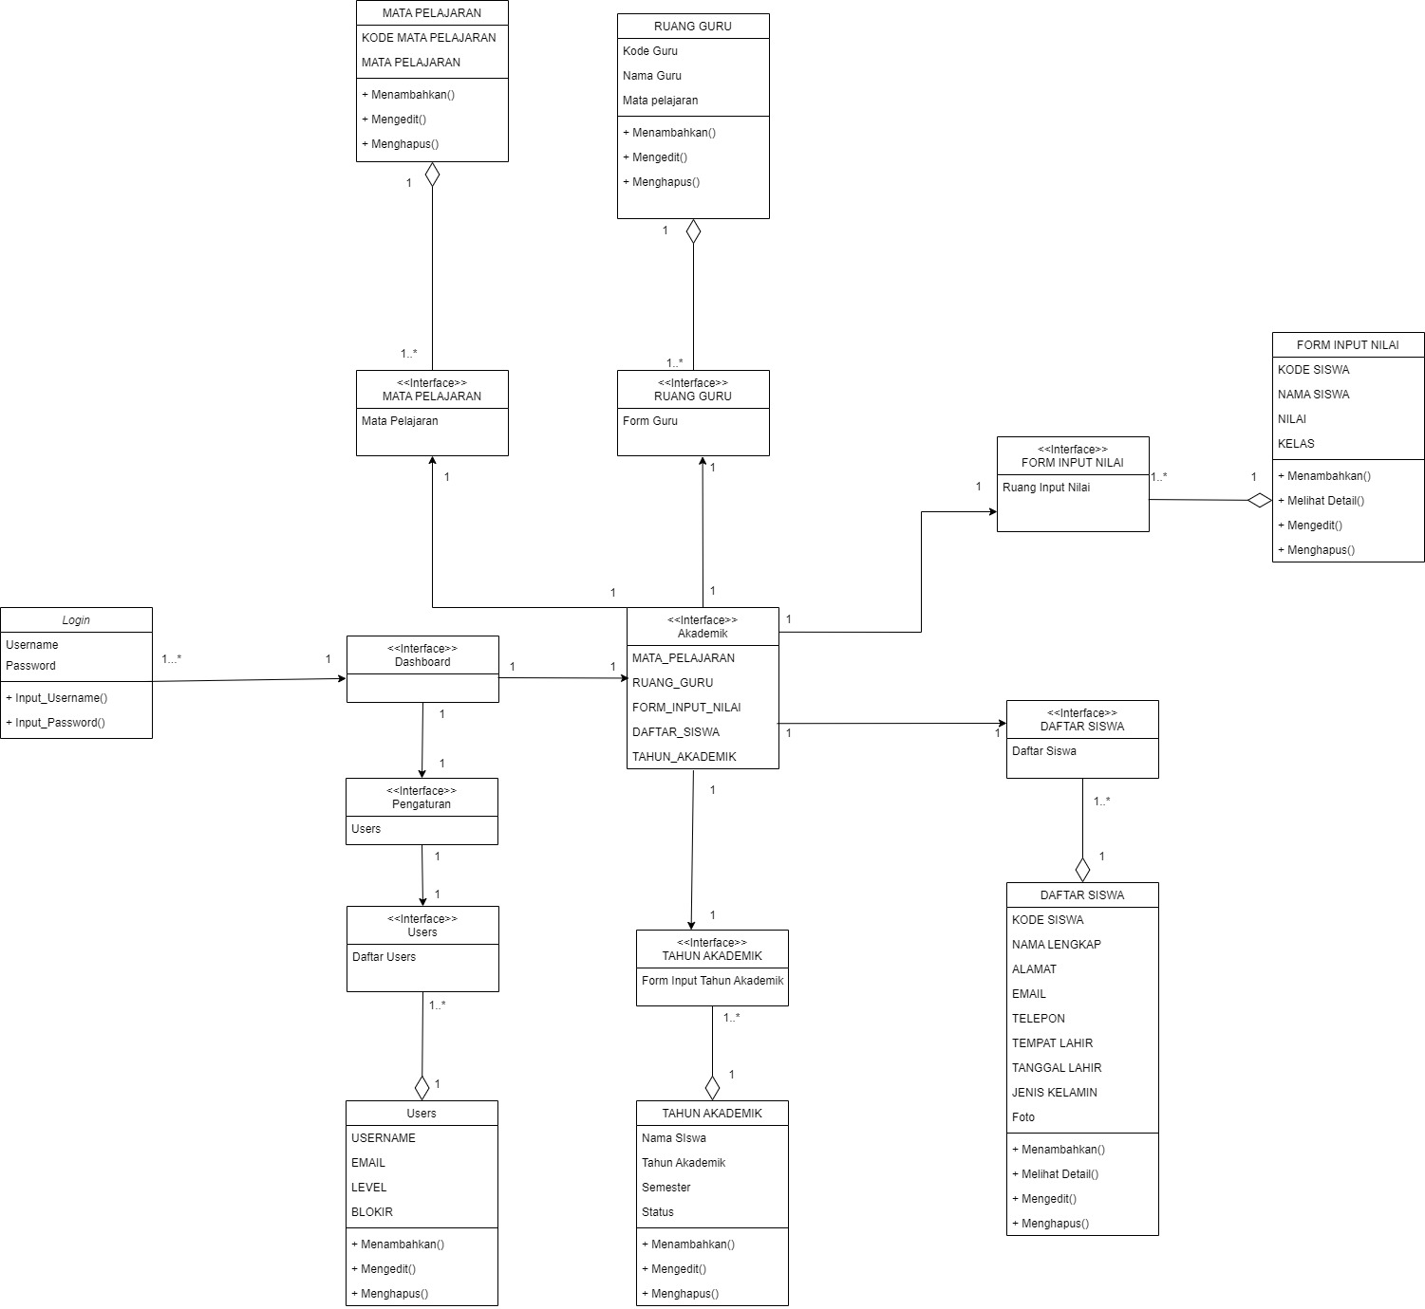

**2.8 Sequence Diagram**

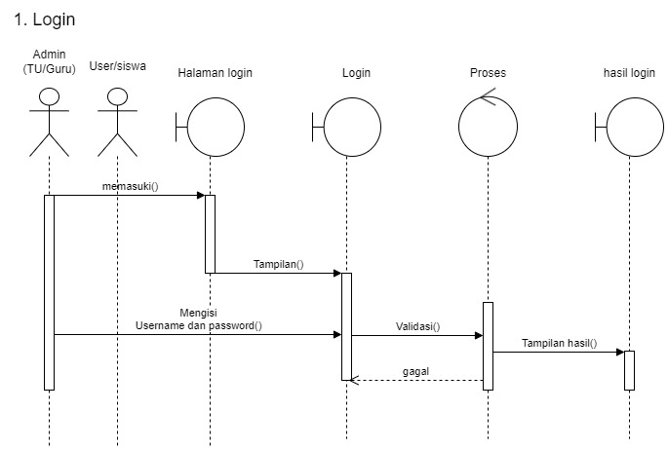

**BAB III**

**PENUTUP**

**3.1 Kesimpulan**

Sistem informasi akademik (SISFO Akademik) sekolah dasar terpadu adalah sistem yang digunakan untuk mengelola kegiatan akademik di sekolah dasar terpadu. SISFO Akademik dapat memudahkan pengelolaan kegiatan akademik, seperti pendataan siswa, guru, mata pelajaran, kurikulum, jadwal pelajaran, nilai siswa, dan lain-lain. SISFO Akademik juga dapat meningkatkan transparansi dan akuntabilitas pengelolaan kegiatan akademik.

Kesimpulannya, SISFO Akademik sekolah dasar terpadu dapat meningkatkan efisiensi, efektivitas, dan transparansi pengelolaan kegiatan akademik.

**3.2 Saran**

Berikut adalah beberapa saran untuk pengembangan SISFO Akademik sekolah dasar terpadu:

* Keamanan data: SISFO Akademik harus memiliki sistem keamanan data yang kuat untuk melindungi data siswa, guru, dan sekolah dari penyalahgunaan.
* Ketersediaan data: SISFO Akademik harus menyediakan data yang akurat dan terkini untuk mendukung proses pengambilan keputusan.
* Fleksibilitas: SISFO Akademik harus dapat disesuaikan dengan kebutuhan dan kondisi sekolah masing-masing.
* Kemudahan penggunaan: SISFO Akademik harus mudah digunakan oleh semua pengguna, termasuk siswa, guru, dan orang tua.